Молодёжная палата района Марьина Роща провела рейд по выявлению и закрашиванию вредоносной информации
03.03.2022
Молодёжная палата района Марьина Роща провела рейд по выявлению и закрашиванию вредоносной информации на фасадах жилых домов.
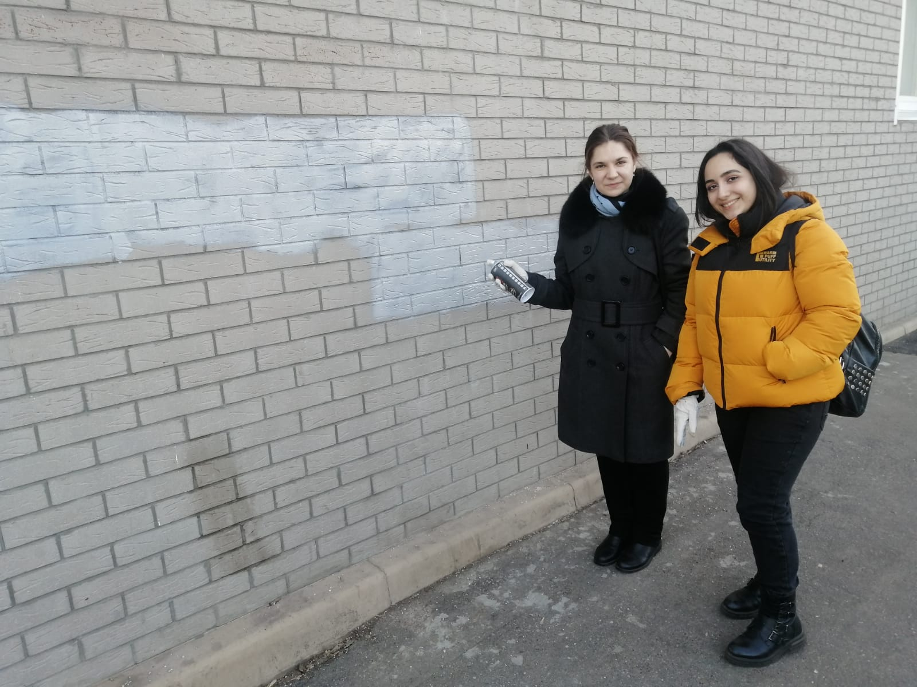

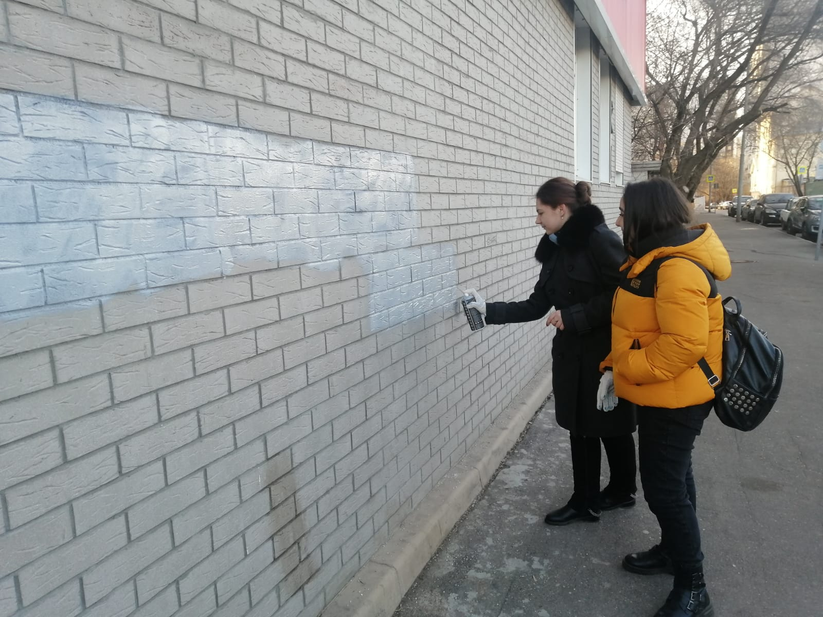

Адрес страницы: http://marina-roscha.mos.ru/true/detail/10658166.html
Управа района Марьина роща города Москвы

